四年级英语学科《Module6Unit1》课堂作业
学生姓名： 班级： 4.3 等级评价：
一、必做题：
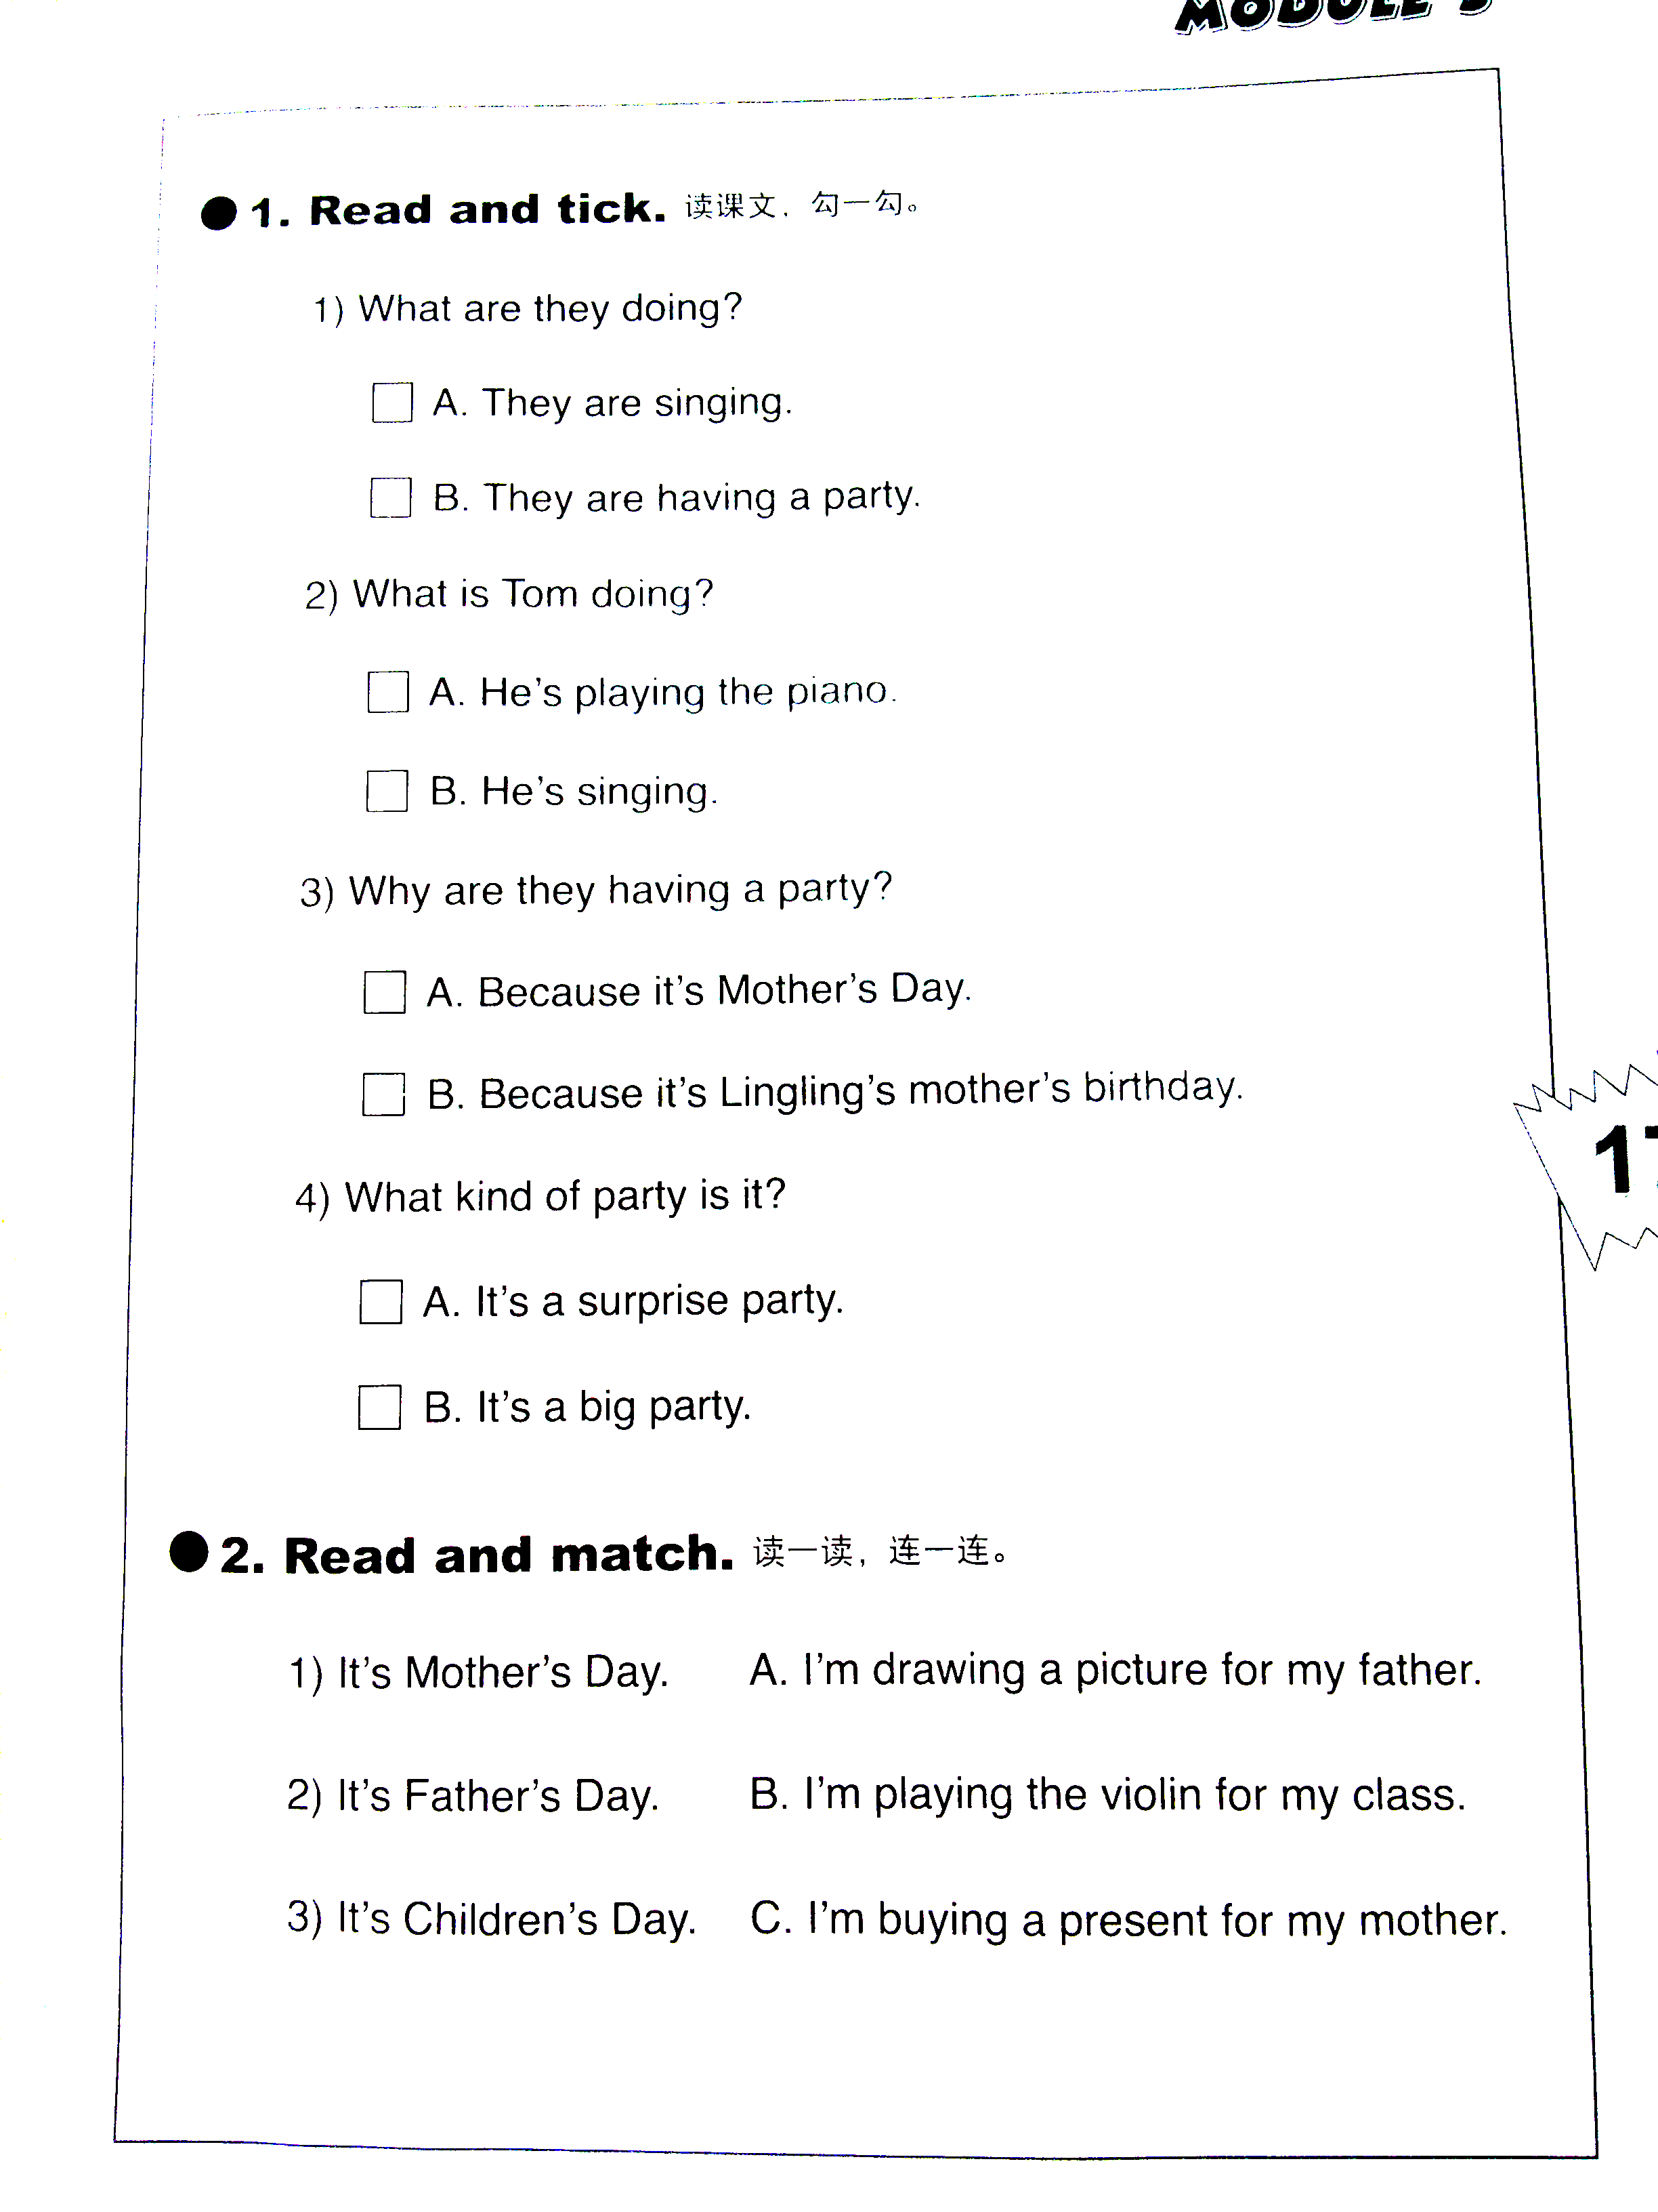

二延伸化作业、

